Presseinformation

Bergheim (A), 17. August 2020

Sauberkeit zahlt sich aus – die Nilfisk Herbstaktion 2020
Leistungsfähige Reinigungsgeräte für Stall, Baustelle und Werkstatt zu Top-Konditionen


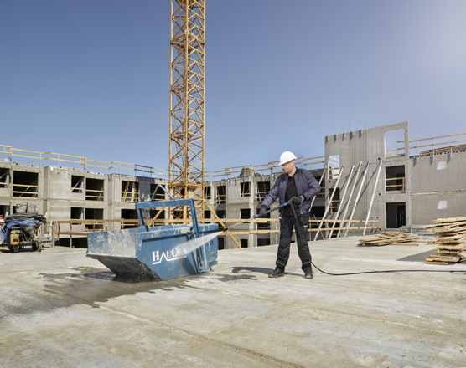
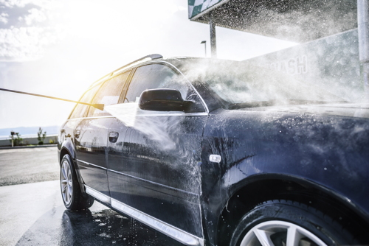
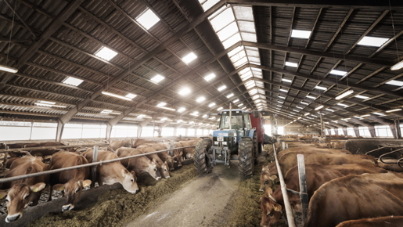
Für Landwirtschaft, Baugewerbe und Handwerk sowie den Automotive-Bereich gilt: Geschäftserfolg und Arbeitssicherheit hängen direkt mit effektiver, hygienischer Reinigung zusammen. Um Unternehmen aus diesen Branchen die Anschaffung neuer Reinigungsmaschinen zu erleichtern, startet Nilfisk auch 2020 wieder eine Herbstaktion mit besonders attraktiven Konditionen. In Ställen oder Melkständen hat etwa die gründliche Beseitigung von Keimen aller Art oberste Priorität. Mit Heißwasser-Hochdruckreinigern wie dem MH 4M-210/1000 X können Oberflächen zuverlässig auch von hartnäckigsten Verschmutzungen befreit werden. Nur so lassen sich folgenschwere Erkrankungen von Mensch und Tier wirksam vermeiden. Auf Baustellen werden hingegen Stäube schnell zur Gefahr. Kraftvolle Sicherheitssauger wie der ATTIX 33-2L IC stellen hier die beste Lösung dar, um für einen sicheren Arbeitsplatz zu sorgen. Bei Autohäusern, Werkstätten und Tankstellen wird zudem großer Wert auf optische Sauberkeit gelegt. Wo Kunden aus- und eingehen und somit der erste Eindruck zählt, spielen Scheuersaugmaschinen wie die SC401 BD KOMBI oder Kehrmaschinen ihre Stärken aus. Besonders aufgrund der durch die COVID-19-Pandemie veränderten Hygieneanforderungen lohnt es sich also für Unternehmen in allen drei Branchen, in moderne Reinigungstechnik zu investieren.

Hygienische Ställe, saubere Fahrzeuge
Nicht erst seit dem Ausbruch des neuartigen Coronavirus gelten in der Landwirtschaft strenge Hygienevorgaben. Zum Wohl der Mitarbeiter, Kunden und Nutztiere müssen Krankheitserreger so gründlich wie möglich entfernt werden – im Stall ebenso wie im Melkstand oder im Schlachthof. Hierfür eignen sich leistungsstarke Heißwasser-Hochdruckreiniger optimal. Der MH 4M-210/1000 X von Nilfisk beseitigt mit einer Schwemmleistung von 1.000 Litern pro Stunde und einer Wassertemperatur von 90 Grad jeden Schmutz und zerstört Keime aller Art. Aufgrund des EcoPower-Wärmetauschers und Eco-Energiesparmodus arbeitet das Gerät hierbei äußerst nachhaltig und wirtschaftlich. Hochdruckreiniger eignen sich jedoch auch hervorragend zur Reinigung weniger kritischer Bereiche. Vor allem beim Säubern der unterschiedlichen Traktoren, Anhänger und Landmaschinen glänzen Heißwasser-, aber auch Kaltwasser-Modelle. Mit bis zu 200 Bar Wasserdruck befreit beispielsweise der MC 5M-200/1050 XT Fahrzeuge selbst von dicken Schlammkrusten. Damit sich auch Öl und fettiger Schmutz effektiv entfernen lässt, kann zudem Wasser mit bis zu 60 Grad zugeführt werden.

Staubschutz durch Saugkraft
Auf der Baustelle und im Handwerksbetrieb, etwa einer Schreinerei, geht ein besonderes Risiko von gefährlichen Stäuben aus. Beim Sägen, Schleifen oder Bohren diverser Materialien entstehen feinste Partikel, die von den Mitarbeitern eingeatmet werden können und so großen gesundheitlichen Schaden anrichten. Um den umständlichen Einsatz persönlicher Schutzausrüstung weitestgehend zu vermeiden, lohnt es sich deshalb, den Staub mit Sicherheitssaugern gründlich zu entfernen. Sowohl der kompakte ATTIX 33-2L IC als auch der überaus leistungsstarke VHS120 CB von Nilfisk eignen sich hierfür bestens. Während ersterer mit durchdachtem Design und dem vollautomatischen Filterabreinigungssystem „InfiniClean“ voll auf unkompliziertes Handling setzt, überzeugt der VHS120 CB als wahres Kraftpaket. Zwei Bypass-Motoren erzeugen eine Leistung von 2.000 Watt und saugen so 5.200 Liter Luft pro Minute an – selbst grober Schmutz bis hin zu Bauschutt kann so effizient beseitigt werden. Wo Rutschgefahr von Leckagen oder Flüssigkeitsansammlungen ausgeht, sind wiederum Nass-/Trockensauger wie der LSU255 nützlich. Mit ihnen lassen sich Wasser, Öl und Co. problemlos aufnehmen und sicher entsorgen.

Saubere und trockene Böden
Gründliche Bodenreinigung zur Eindämmung der Rutschgefahr hat auch im Automotive-Sektor große Relevanz. Neben dem Sicherheitsaspekt spielt ein sauberes Erscheinungsbild hier eine ebenso große Rolle. Da in Autohäusern, Werkstätten und Tankstellen ständig Kunden aus- und eingehen, gilt es, die Qualität der Produkte sowie Serviceleistungen optimal in Szene zu setzen, um Professionalität auszustrahlen. Scheuersaugmaschinen wie die SC401 BD KOMBI von Nilfisk eignen sich für diesen Anwendungsbereich ideal. Mit 430 Millimetern Arbeitsbreite und einer theoretischen Flächenleistung von 2.150 Quadratmetern pro Stunde, sorgt die Nachläufer-Maschine in kürzester Zeit für sichere und vorzeigbare Böden. Ein spezielles Reinigungsmitteldosiersystem garantiert dabei jederzeit beste Ergebnisse und sparsamen Betrieb. In Außenbereichen, etwa vor Tankstellen, bietet sich dagegen der Einsatz von Kehrmaschinen an. Nachläufer-Modelle wie die Nilfisk PS480 sind nicht nur leicht und kompakt, sie müssen auch nur sehr selten gewartet werden. Wo mehr Reinigungsleistung benötigt wird, eignen sich hingegen Maschinen mit regelbarem Fahrantrieb wie die SW750.

Viele Arten von Schmutz erfordern neben effektiven Reinigungsgeräten auch chemische Reinigungsmittel. Im Rahmen der Nilfisk Herbstaktion 2020 sind deshalb auch verschiedene Allround-, Grund- und Schaumreiniger sowie ein Kalkschutzkonzentrat zu Sonderpreisen erhältlich. Gerade jetzt, in Zeiten gestiegener Hygieneanforderungen, kann so maximale Sauberkeit garantiert werden.

Bildanforderung
Bildmaterial finden Sie in unserem Medienportal http://press-n-relations.amid-pr.com (Suchbegriff „Nilfisk-Herbstaktion-2020“).

Weitere Informationen:  Nilfisk GmbH  Metzgerstraße 68  5101 Bergheim/Salzburg  Tel. +43 (0)662 45640090  info.at@nilfisk.com – www.nilfisk.at | Presse- und Öffentlichkeitsarbeit:  Press’n’Relations GmbH – Monika Nyendick  Magirusstraße 33 – D-89077 Ulm  Tel.: 0731 96287-30 – Fax: 0731 96287-97  mny@press-n-relations.de - www.press-n-relations.de

Nilfisk GmbH in Bergheim gehört zur Nilfisk A/S. Nilfisk A/S blickt auf eine 114-jährige Tradition zurück und zählt zu den weltweit größten Anbietern professioneller Reinigungstechnik mit einem Umsatz von 967 Mio. EUR im Geschäftsjahr 2019 und rund 4.900 Mitarbeitern. Es bestehen Produktionsstätten in Dänemark, Deutschland, Ungarn, Singapur, China, Italien, Mexiko und den USA. Über eigene Vertriebsniederlassungen und ein flächendeckendes Händlernetz ist das Unternehmen in über 100 Ländern der Welt und auf allen fünf Kontinenten vertreten.

Die Nilfisk GmbH bedient Kunden aus den Bereichen Landwirtschaft, Automotive, Gewerbe und Handwerk sowie Gebäudereinigung, Healthcare, Industrie, Institutionen und Handel. Die Produktpalette beinhaltet autonome Reinigungsmaschinen, professionelle Hochdruckreiniger, Scheuersaugmaschinen, Kehrmaschinen, Kombinationsmaschinen (Kehren, Scheuern, Saugen), Einscheiben- und Poliermaschinen, Nass-/Trockensauger, Gewerbesauger und Sicherheitssauger.

